
УГТУ-УПИ
Кафедра физики

ОТЧЕТ
по лабораторной работе №8

“Определение молярной массы и плотности газа”

Студент:
Группа:
Дата:

- Расчетные формулы:
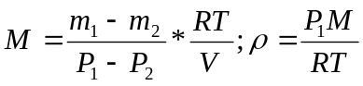
где М – молярная масса воздуха;
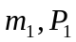 - масса и давление воздуха в открытой колбе;
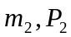 - масса и давление воздуха в колбе после откачки,
V – Объём колбы;
R - 8.314Дж/моль.К-универсальная газовая постоянная;
Т-абсолютная температурат воздуха;
-плотность воздуха.
- Эскиз установки.
- Средства измерений и характеристики.
Наименование средств измерений и его номер | Предел измерений или номинальное значение меры | Цена деления шкалы | Класс точности | Основной предел погрешности осн.
Весы плечные | 1 кг | 10 мг |  | 5 мг
Барометр анеройд | 5 - 800 мм рт. Ст. | 6 |  | 3 мм рт. ст.
Термометр спиртовый |  | 2 |  | 1 К
Стеклянная колба |  |  |  | 0,01 л

- Результаты измерений
Масса колбы, г |  | Атмосферное давление, Р1, мм рт. ст. | Давление, Р2, мм рт. ст. | Температура, Т, К
до откачки | после откачки
m1 | m2
189,58 | 188,18 | 739 | 13 | 292,5

I усл. ед. давления равна 133 Па.
5. Расчет
5.1. Вычесление молярной массы воздуха
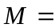0,0289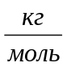
5.2. вычесление плотности воздуха
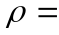1,1686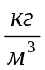
6.1. Вычесление границ неисключенных систематических погрешностей отдельных измерений
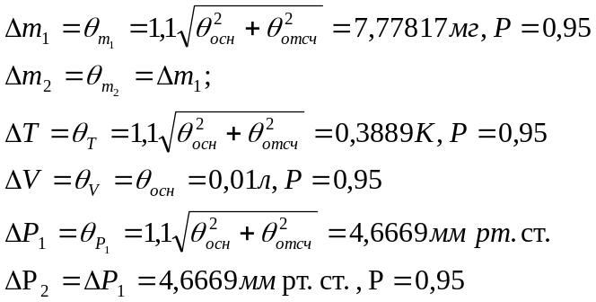
6.2. Вычесление границы относительной погрешности результата измерения молярной массы
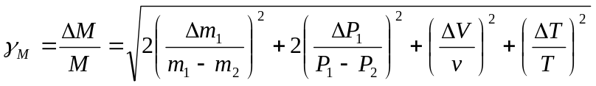=0,014532145
6.3.Вычесление гранцы абсолютной погрешности результата измерения молярной массы
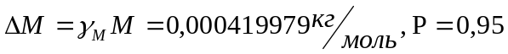
6.4. Вычесление границы относительной погрешности результата измерения плотности
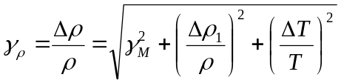=0,015945947
6.5. Вычесление гранцы абсолютной погрешности результата измерения плотности
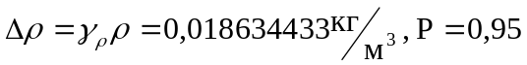
7. Окончательные результаты
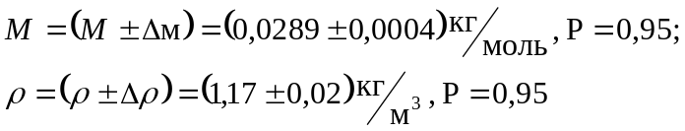
8. Выводы: В результате проделанной работы я получил конечные значения молярной массы и плотности воздуха. Сравнил с табличными значениями: оказалось, что разница между полученными и табличными значениями очень мала, лишь небольшое расхождение. Это связано с тем, что при измерении показаний приборы обладали определённой погрешностью, это отразилось на конечном результате. В лабораторной работе я использовал колбу, плечные весы, вакууметр, термометр.

